Slow jogging – pre zdravie
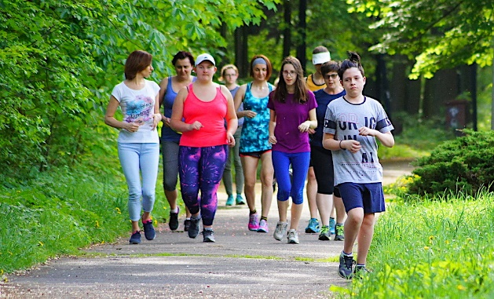
Prirodzený a nenáročný slow jogging výrazne zlepšuje vytrvalosť organizmu. Výhodou tejto aktivity je to, že v prípade rovnakej vzdialenosti a rovnakej rýchlosti je kalorická výdatnosť tela počas slow joggingu dvakrát tak vysoká, ako pri chôdzi. Ak chcete spáliť 200 - 300 kcal, musíte sa vybrať na 7 kilometrovú prechádzku. Avšak slow jogging, rovnako tak v prechádzkovom tempe, zabezpečí stratu rovnakého množstva kalórií už po prejdení 3,5 - 5 km. Slow jogging má rovnako tak priaznivý vplyv aj na psychickú kondíciu.
Slow jogging bol vytvorený už nežijúcim profesorom Hiroaki Tanaka z Japonska. Bol vytvorený ako výsledok hľadania takej aktivity, ktorá je taká ľahká a nezaťažuje organizmus, že ju možno vykonávať s úsmevom a pokračovať každý deň, a zároveň predstavuje vynikajúcu prevenciu pred civilizačnými chorobami a liečbou v prípade už existujúcich chorôb, ktoré trápia moderného človeka, počínajúc nadmernými kilogramami, metabolickým syndrómom a stresom a vyhorením končiac.
Profesor Tanaka, legendárna osobnosť v Japonsku, bol špecialistom na športovú fyziológiu na Fakulte športových vied Univerzity Fukuoka a členom Japonského olympijského výboru.
Vďaka slow joggingu sa profesor Tanaka udržiaval mnoho rokov v dokonalej forme. Vo veku 50 rokov prebehol maratón za 2:38:50. Vo veku 70 rokov vyhrával maratóny vo svojej vekovej kategórii.
Pri slow joggingu sa beží veľmi pomalým tempom, ktorý umožňuje voľný rozhovor bez toho, aby bola citeľná únava alebo zrýchlené dýchanie. V praxi to znamená, že osoba, ktorá praktikuje slow jogging, môže byť predbehnutá chodcami, pretože priemerná rýchlosť „behu“ je 4-5 km/h, čo je pomalšie, ako niektorí ľudia chodia pešo.
Najdôležitejšou vecou slow joggingu je došliapavanie na nárt, chodidlá smerujú dopredu, nie do strán, vzpriamená poloha tela a beh s úsmevom alebo konverzáciou bez narušenia dýchania. Kadencia je tiež dôležitá - kroky musia byť veľmi malé. Nohy sú nasmerované dopredu, nie vonku. Postava je vzpriamená, nelámeme sa v bokoch ani sa nepozeráme pod nohy, len pred seba.
Joanna Wróblewska, Veľvyslankyňa Bežeckého festivalu v Krynici
Projekt je spolufinancovaný vládami Čiech, Maďarska, Poľska a Slovenska prostredníctvom vyšehradských grantov Medzinárodného vyšehradského fondu. Misiou fondu je propagovanie myšlienok trvalo udržateľnej regionálnej spolupráce v strednej Európe. / The project is co-financed by the Governments of Czechia, Hungary, Poland and Slovakia through Visegrad Grants from International Visegrad Fund. The mission of the fund is to advance ideas for sustainable regional cooperation in Central Europe - International Visegrad Fund

